

Año 14 Saltillo, Coahuila 10 de abril de 2013 Número 159

Órgano de difusión oficial del R. Ayuntamiento de Saltillo
Aprobado en Sesión de Cabildo de fecha 26 de enero del año 2000
Revista mensual de abril
Editor Responsable
Profr. Manuel Jaime Castillo Garza
SECRETARIO DEL
AYUNTAMIENTO
Lic. Yericó Abramo Masso

PRESIDENTE MUNICIPAL
DE SALTILLO

Número de Certificado de Reserva al Título en Derecho de Autor:
Número de Certificado de Licitud del Título:
Número de Certificado de Licitud de Contenido:
Domicilio de la Publicación:
Imprenta:
Domicilio:

04-2002-103110163800-102
En Trámite.
En Trámite.
Saltillo, Coahuila.
Imprenta y Comercial Rodríguez
Emilio Castelar No. 518, Zona Centro.
C.P. 25000

SUMARIO
“2013, Año del Centenario de la Revolución Constitucionalista”

ACUERDO 28/06/13 Reglamento de Preseas y Premios del R. Ayuntamiento de Saltillo, Coahuila de Zaragoza.

ACUERDO 29/06/13 Reglamento de la Justicia Municipal de Saltillo, Coahuila de Zaragoza.

ACUERDO 30/07/13 Se aprueba celebrar convenio de colaboración en relación con el SUBSEMUN 2013.

ACUERDO 31/07/13 Apoyo a las bibliotecas públicas de Saltillo BPM Julio Torri y BPM Solidaridad.

ACUERDO 32/07/13 Licencia de lotificación del Fraccionamiento “Misión Cerritos Segundo Sector”.

ACUERDO 33/07/13 Informe financiero del mes de febrero de 2013.

ACUERDO34/07/13Regularización de pago y firma de contrato de arrendamiento de los locatarios del Mercado Juárez.

AGUAS DE SALTILLO: Tarifas para el mes de abril de 2013.

CERTIFICACIÓN No. 0322/2013

EL C. PROFR. MANUEL JAIME CASTILLO GARZA, SECRETARIO DEL R. AYUNTAMIENTO DE SALTILLO, COAHUILA………………………………………………………..

C E R T I F I C A

Que en el libro de Actas de Cabildo que lleva la Secretaría de este R. Ayuntamiento se encuentran asentadas las Actas de Cabildo 1406/06/2012 y 1407/07/2013, defecha21 de marzo de 2013; las que entre otros contienen los siguientes acuerdos:

.…………………………
REGLAMENTO DE PRESEAS Y PREMIOS DEL R. AYUNTAMIENTO DE SALTILLO, COAHUILA DE ZARAGOZA.

EXPOSICIÓN DE MOTIVOS
La Presea Saltillo y el PremioMunicipal a la Juventud son los máximos galardones que un saltillense puede aspirar recibir como reconocimiento a su contribución en la vida del municipio. Destacar las actividades que los ciudadanos realizan para el engrandecimiento de Saltillo se ha convertido en una forma de fomentar el esfuerzo cotidiano de los habitantes del municipio para que el resto de la sociedad contribuya cotidianamente con sus actividades al engrandecimiento de la ciudad.
Con este ordenamiento se instituyen los reconocimientos que puede otorgar la cuidad a aquellos ciudadanos o grupos de ciudadanos que se destaquen o se hayan destacado por sus actividades en beneficio de la colectividad. También se establece con claridad los requisitos, plazos y procedimientos necesarios para que el Ayuntamiento otorgue la Presea Saltillo y el Premio Municipal de la Juventud, mismos que se establecen como los dos reconocimientos que pueden ser otorgados por la autoridad municipal.
INICIATIVA CON PROYECTO DE DECRETO POR EL QUE SE EXPIDE EL REGLAMENTO DE PRESEAS Y PREMIOS DEL R. AYUNTAMIENTO DE SALTILLO, COAHUILA DE ZARAGOZA
ARTÍCULO PRIMERO. Se expide Reglamento de Preseas y Premios del R. Ayuntamiento de Saltillo, Coahuila de Zaragoza para quedar de la siguiente forma:
REGLAMENTO DE PRESEAS Y PREMIOS
DEL R. AYUNTAMIENTO DE SALTILLO
TITULO PRIMERO
CAPÍTULO I
DISPOSICIONES GENERALES
Artículo 1. Este reglamento es de observancia general y obligatoria en el Municipio de Saltillo y contiene las bases, requisitos y procedimientos para otorgar las preseas y premios que el R. Ayuntamiento de Saltillo estime conveniente.
Artículo 2. El presente ordenamiento tiene como objeto establecer las bases para que el Ayuntamiento reconozca públicamente a las personas que en forma individual o grupal destaquen en las diversas áreas y modalidades y que por sus actividades enaltezcan al municipio.
Artículo 3. Los reconocimientos públicos que realice el R. Ayuntamiento de Saltillo podrán ser la presea o el premio, acompañados de un diploma.
Artículo 4. La presea consiste en la entrega de una medalla en la que se observará en el anverso el escudo de armas del Municipio de Saltillo, y en el reverso la leyenda de la presea correspondiente y el año que se otorga.
Artículo 5. El premio consiste en la entrega de un estímulo económico o en especie, según se acuerde con el área financiera del municipio.
Artículo 6. El R. Ayuntamiento entregará anualmente la “Presea Saltillo” conforme a las bases señaladas en el presente reglamento; de igual manera podrá entregar cualquier otra presea o premio, los cuales deberán de regirse por los lineamientos generales de este reglamento y la convocatoria que los ampare.
Artículo 7. Las convocatorias de las preseas o premios serán emitidas por el R. Ayuntamiento de Saltillo.
Artículo 8. La Dirección de Comunicación Social deberá difundir la convocatoria y sus resultados a través del órgano de difusión oficial del gobierno municipal y en los medios de comunicación local.
Artículo 9. Los aspirantes a recibir alguna presea o premio, deberán cumplir con los siguientes requisitos:
- Ser mexicanos.
- Haber nacido en el Municipio de Saltillo o residir en él por lo menos 3 años ininterrumpidos a la fecha de expedición de la convocatoria; excepto los aspirantes a recibir la Presea Saltillo, quienes deberán comprobar una residencia de por lo menos 10 años ininterrumpidos a la fecha de expedición de la convocatoria.
- Tener un modo honesto de vivir.
- Los demás que sean propios de cada presea o premio y que estén contemplados en este ordenamiento y en la convocatoria.
Artículo 10. Los aspirantes o quienes los propongan como candidatos a recibir la presea o premio, deberán de presentar los siguientes documentos:
- Formato de registro del participante, el cual estará disponible en las oficinas de la Secretaría del Ayuntamiento o en el portal de internet;
- Los aspirantes que se postulen en forma personal deberán presentar un escrito que exprese las razones por las que desean ser acreedores a la presea o premio;
- Si se trata de una candidatura propuesta por terceras personas, se deberán presentar tres cartas de recomendación, en original, mediante las cuales propongan la candidatura de una persona, institución o grupo.
- Original del currículum vitae del participante y en el caso de grupos o personas morales, se deberá entregar una semblanza que incluya datos generales de la trayectoria, historia, objetivos y logros obtenidos.
- Copia del acta de nacimiento del participante, en caso de grupos, se deberá entregar documento que acredite más de cinco años de actividad en el municipio; en caso de asociaciones civiles se deberá presentar copia del acta constitutiva y una relación de su directiva en funciones.
- Constancia de residencia o cualquier otro documento que la acredite.
- Copia de comprobante de domicilio;
- Copia de las pruebas documentales o digitales que acrediten los merecimientos del candidato; se podrán incluir, constancias impresas de materiales bibliográficos, recursos audiovisuales, gráficos, notas, artículos, reportajes de periódicos, testimonios, fotografías, entre otros.
Artículo 11. El registro de los aspirantes y la entrega de la documentación y material que lo acompañan serán confidenciales. Deberán entregarse en un mismo acto en las oficinas de la Secretaría del Ayuntamiento, en horario de oficina. Una vez otorgada la presea o el premio los interesados podrán solicitar a la Secretaría del Ayuntamiento la devolución de los documentos presentados.
CAPÍTULO II
DE LAS AUTORIDADES Y SUS ACTOS
Artículo 12. La aplicación de las disposiciones referidas en este ordenamiento corresponde:
- Al R. Ayuntamiento de Saltillo;
- A la Comisión de Recepción;
- A los Directores Municipales;
- Al Jurado
Artículo 13. El R. Ayuntamiento de Saltillo, previa propuesta de la Comisión de Recepción, aprobará en sesión de Cabildo las convocatorias a preseas o premios que deseen entregar.
Artículo 14. La Comisión de Recepción será el órgano colegiado encargado de presentar al Jurado los expedientes que se formen con motivo de la convocatoria que pretenda otorgar la presea o premio.
La Comisión estará integrada por:
- Las Comisiones de munícipes según corresponda la materia de la presea o premio;
- El Secretario del Ayuntamiento; y
- El Director municipal que por sus funciones tenga que ver con el tema de la presea o premio;
Artículo 15. La Comisión de Recepción tendrá las siguientes atribuciones:
- Formular y dar publicidad a las convocatorias;
- Recibir y registrar candidaturas;
- Dictaminar sobre las personas a quien se le otorgarán las preseas o premios;
- Integrar el expediente correspondiente a cada uno;
- Fijar las condiciones y términos para el otorgamiento de las preseas o premios;
- Nombrar a los miembros del Jurado; y
- Las demás que sean necesarias para el cumplimiento de sus funciones.
Artículo 16. La Comisión de Recepción determinará la forma y término de las convocatorias que deban expedirse para el otorgamiento de los reconocimientos previstos por este reglamento.
Artículo 17. La Comisión de Recepción sesionará válidamente con la mayoría simple de sus integrantes. Los acuerdos serán tomados por la mayoría simple de los miembros presentes al momento de la votación.
Artículo 18. El Jurado es el cuerpo colegiado encargado de dictaminar y proponer al Cabildo las personas que deberán ser reconocidas; estará integrado por:
- Los munícipes que formen parte de las Comisiones en la materia a reconocer;
- Los Directores municipales que por el desempeño de sus funciones tengan que ver con las áreas a reconocer; y
- Las personas que la Comisión de Recepción apruebe y que cuenten con los conocimientos en la materia a reconocer.
Artículo 19. El Jurado sesionará en privado en el lugar y hora que designe la Comisión de Recepción. Sus votaciones serán secretas y las decisiones serán tomadas por mayoría de votos. En caso de empate, se llevará a cabo una segunda ronda de votación exclusivamente con los candidatos empatados a fin de obtener un ganador.
Artículo 20. Los miembros de la Comisión de Recepción y el Jurado están obligados a guardar reserva sobre los asuntos de que conozcan en el ejercicio de sus funciones.
Artículo 21. Los casos no previstos en la convocatoria serán resueltos por la Comisión de Recepción y presentados al Jurado para que éste emita su veredicto final.
Artículo 22. Los acuerdos que la Comisión de Recepción y el Jurado realicen serán inatacables.
Artículo 23. La Comisión de Recepción y el Jurado con el voto de las dos terceras partes de sus integrantes podrán declarar desiertas las preseas o premios cuando así los estimen conveniente.
Artículo 24. Los acuerdos que el Jurado tome deberán constar en un dictamen, el cual será leído en sesión de Cabildo por el Presidente de la Comisión de Munícipes en la materia. El dictamen que verse sobre los posibles galardonados a obtener la Presea Saltillo, deberá ser sometido a la aprobación del Cabildo.
Artículo 25. La Secretaría del Ayuntamiento informará oportunamente a los merecedores de las preseas o premios, del día, hora y lugar en que se hará entrega de dicho reconocimiento.
Artículo 26. Las preseas y premios deberán ser recibidos de manera personal por quienes hayan resultado merecedores de los mismos.
En caso de preseas post mortem o que por causas de fuerza mayor sea imposible que el ganador acuda al evento, la presea o premio será entregada a un representante.
TITULO SEGUNDO
DE LA PRESEA SALTILLO
Artículo 27. La Presea Saltillo es el máximo reconocimiento que el Ayuntamiento, otorga a las personas físicas o morales cuya labor, obra o servicios prestados a la comunidad, los distingan y sean relevantes para la comunidad saltillense.
Artículo 28. Se entregarán dos preseas para instituciones o personas físicas en vida y una post mortem.
Artículo 29. Los aspirantes a recibir la Presea Saltillo deberán cumplir además de lo señalado por los artículos 9 y 10 de este reglamento, con los siguientes requisitos:
- No haber recibido la Presea Saltillo, aunque se trate de otro mérito o actividad.
- Contar con una trayectoria destacada o haber realizado actividades relevantes en el arte, la ciencia, el deporte, la práctica de su profesión o en el servicio a la comunidad.
Artículo 30. El Cabildo de Saltillo dará a conocer la convocatoria de la Presea Saltillo en el mes de mayo del año que corresponda.
Artículo 31. Las propuestas se recibirán desde el momento de la publicación de la convocatoria hasta el último día hábil del mes de junio.
Artículo 32. El Ayuntamiento deberá aprobar antes del último día del mes de junio de cada año, al Jurado de la Presea Saltillo.
Artículo 33. El Jurado seleccionará a más tardar el 15 de julio, a los ganadores de la Presea Saltillo.
Artículo 34. La Comisión de Recepción decidirá la secrecía o publicidad de la sesión de Cabildo donde conocerán del dictamen del Jurado y emitirán el acuerdo para la entrega de la Presea Saltillo.
Artículo 35. La Presea Saltillo será entregada en Sesión Solemne que el Cabildo celebre dentro del marco de los festejos del aniversario de la ciudad.
TÍTULO TERCERO
DEL PREMIO MUNICIPAL A LA JUVENTUD
Artículo 36. El Premio Municipal a la Juventud tiene por objeto reconocer a los jóvenes cuya edad comprenda entre los 12 y 29 años, quienes por su conducta y dedicación al trabajo, estudio o alguna actividad sean un ejemplo para la juventud saltillense.
Artículo 37. Los aspirantes a obtener el Premio Municipal a la Juventud podrán inscribirse en sólo una de las siguientes categorías:
  - Logro Académico. Dirigido a los jóvenes que hayan destacado en cualquier esfera académica o de innovación tecnológica y que cuenten con una trayectoria basada en acciones que contribuyan a fomentar, estimular y promover conocimientos, invenciones o perfeccionamientos en la investigación y el desarrollo de la tecnología o la educación.

  - Logro Cultural. Encaminado a todos aquellos artistas, actores, bailarines, cantantes, pintores, productores, ejecutantes e intérpretes, que por su trayectoria contribuyan a enriquecer el acervo cultural de la ciudad.

  - Logro Deportivo. Orientado a jóvenes destacados en el área deportiva, que con trayectoria fomenten e impulsen el deporte.

- Logro Social. Dirigido a todos aquellos jóvenes que con sus acciones individuales o colectivas desarrollen proyectos de asistencia social en la comunidad urbana y/o rural; colaboren en situaciones de desastre o emergencias; ejecuten proyectos para mejorar la salud física, psicológica, de alimentación, de cuidado al medio ambiente, de mejora a la vivienda y la infraestructura del municipio; fomenten al desarrollo de una cultura por la igualdad y la no discriminación, ejecuten acciones a favor de grupos vulnerables y/o muestren en sus acciones el respeto a los derechos humanos.

- Logro Emprendedor. Orientada a jóvenes destacados en el ámbito empresarial; quienes hayan tenido la iniciativa de emprender algún negocio propio o que realicen cualquier actividad trascendente en este aspecto.
Artículo 38. Los aspirantes a recibir el premio deberán cumplir además de los requisitos señalados en los artículos 9 y 10 de este reglamento y no haber recibido, de ningún orden de gobierno, reconocimiento en materia de juventud.
Artículo 39. La convocatoria deberá ser emitida en el mes de agosto y las propuestas se recibirán desde el momento de la publicación de la convocatoria, hasta el último día hábil del mes de septiembre.
Artículo 40. El jurado calificador estará integrado por reconocidas personas en los ámbitos de cada modalidad, y será propuesto por las Comisiones unidas de Juventud; Educación, Cultura y Rescate de Valores y el Instituto Municipal de la Juventud.

Artículo 41. El Jurado se reunirá en la primera semana del mes de octubre del año en curso para determinar quiénes serán ganadores y se presentará su dictamen al Cabildo en pleno.
Artículo 42. En cada una de las categorías, el Jurado tomará como base los siguientes criterios:
  - Desempeño;
  - Aportación;
  - Desarrollo;
  - Superación;
  - Perseverancia;
  - Obra;
  - Relevancia;
  - Originalidad;
  - Argumentación;
  - Contenido;
  - Creatividad; y
  - Dominio de técnica.
Artículo 43. Se reconocerá a un solo ganador por categoría, además de la entrega del premio y el reconocimiento escrito, se dará un estímulo económico, el cual será determinado de acuerdo con el área financiera del municipio.
Artículo 44. El Premio Municipal a la Juventud será entregado en el mes de octubre en un evento organizado por el Ayuntamiento de Saltillo a través del Instituto Municipal de la Juventud.
TRANSITORIOS
PRIMERO. El presente reglamento entrará en vigor al día siguiente de su publicación en el Periódico Oficial del Gobierno del Estado, independientemente que se haga lo propio en la Gaceta Oficial del Municipio.
SEGUNDO. Quedan abrogadas todas aquellas disposiciones que se opongan al presente reglamento, así como:
    - El Reglamento de la Presea Saltillo aprobado en Acuerdo de Cabildo 1073/29/2001 publicado en el Periódico Oficial del Gobierno del Estado el 04 de diciembre de 2001;

    - El Reglamento al Mérito Médico aprobado en Acuerdo de Cabildo 114/21/2005 publicado en el Periódico Oficial del Gobierno del Estado el 21 de octubre de 2005;

    - El Reglamento de la Presea Manuel Acuña aprobado en Acuerdo de Cabildo 116/21/2005 publicado en el Periódico Oficial del Gobierno del Estado el 21 de octubre de 2005; y
IV. El Reglamento al Mérito Magisterial aprobado en Acuerdo de Cabildo 165/26/2005 publicado en el Periódico Oficial del Gobierno del Estado el 09 de diciembre de 2005.
ARTÍCULO SEGUNDO: Se deroga toda disposición reglamentaria municipal que contravenga a la presente reforma.
A C U E R D O 28/06/13

PRIMERO: Se aprueba el dictamen presentado por la Comisión de Gobernación y Reglamentos que ha quedado transcrito, en consecuencia, el Reglamento de Preseas y Premios del R. Ayuntamiento de Saltillo, Coahuila de Zaragoza.
SEGUNDO: El reglamento entrará en vigor al día siguiente de su publicación en el Periódico Oficial del Gobierno del Estado, independientemente que se haga lo propio en la Gaceta Oficial del Municipio.
TERCERO: Quedan abrogadas todas aquellas disposiciones que se opongan al presente reglamento, así como:
    - El Reglamento de la Presea Saltillo aprobado en Acuerdo de Cabildo 1073/29/2001 publicado en el Periódico Oficial del Gobierno del Estado el 04 de diciembre de 2001;
    - El Reglamento al Mérito Médico aprobado en Acuerdo de Cabildo 114/21/2005 publicado en el Periódico Oficial del Gobierno del Estado el 21 de octubre de 2005;
    - El Reglamento de la Presea Manuel Acuña aprobado en Acuerdo de Cabildo 116/21/2005 publicado en el Periódico Oficial del Gobierno del Estado el 21 de octubre de 2005; y
    - El Reglamento al Mérito Magisterial aprobado en Acuerdo de Cabildo 165/26/2005 publicado en el Periódico Oficial del Gobierno del Estado el 09 de diciembre de 2005.
CUARTO: Se deroga toda disposición reglamentaria municipal que contravenga a la presente reforma.
QUINTO. Comuníquese a la Secretaría del R. Ayuntamiento para los efectos legales a que haya a lugar.
SEXTO: Publíquese en la Gaceta Municipal, órgano de difusión oficial de R. Ayuntamiento.

.…………………………
REGLAMENTO DE LA JUSTICIA MUNICIPAL DE SALTILLO, COAHUILA DE ZARAGOZA.

EXPOSICIÓN DE MOTIVOS
De acuerdo a lo que establecen los artículos 115, fracción II de la Constitución Política de los Estados Unidos Mexicanos y 150-U fracción I, numeral 1 de la Constitución Política del Estado de Coahuila de Zaragoza, los Ayuntamientos están facultados para aprobar, de acuerdo con las leyes Municipales que expida la Legislatura Estatal, los bandos de policía y buen gobierno, reglamentos, circulares y disposiciones administrativas de observancia general dentro de sus respectivas jurisdicciones, por lo cual en el pleno uso de las facultades mencionadas se tiene a bien expedir el ordenamiento reglamentario de los ordinales 378 al 406 y QUINTO del régimen transitorio del Código Municipal para el Estado de Coahuila de Zaragoza.
Lo anterior se considera así, pues del análisis de los ordenamientos que establecen medios de impugnación en contra de las sanciones que se les hayan impuesto por faltas a los ordenamientos municipales, así como los mecanismos e instrumentos mediante los cuales se desenvuelve el quehacer municipal en el tema, conllevó a determinar que en virtud del gran compromiso que se tiene con la ciudadanía por el servicio público que se ejerce, éstos debían ser acordes a las garantías individuales de imparcialidad, audiencia, celeridad, publicidad, certeza y legalidad jurídicas que otorga la Constitución Política de los Estados Unidos Mexicanos, por ello resulta indispensable la creación de órganos especializados con la debida legislación que regule de forma detallada las condiciones en las que se deberá actuar, a fin de cumplir con tales directrices, de acuerdo a las condiciones socioeconómicas del municipio.
Ante ello, la autonomía legislativa municipal nos lleva a instaurar diversas bases normativas para que el servicio municipal en la impartición de justicia sea eficaz, ágil y adecuado, constituyendo Juzgados Administrativos Municipales con su debida regulación que delimite el ámbito de su competencia. Órganos en los cuales se lleven a cabo procedimientos integrados por un conjunto de actos imparciales e independientes, para que puedan ser analizadas tanto las conductas que llegasen a realizar los gobernados, así como las resoluciones que dicten las dependencias municipales en uso de sus facultades de comprobación y/o verificación y que se traduzcan en sanciones a los particulares.
Sin que sea obstáculo, que la autoridad vaya a ubicarse en la órbita administrativa, razón por la cual podría pensarse que no es una autoridad decisoria, imparcial e independiente, sin embargo, la regulación que se pretende establecer adecuará al órgano de control de la legalidad en el Municipio de Saltillo, a fin de que éste sea autónomo en sus decisiones y por tanto las resoluciones que se llegasen a dictar sean utilizando su libre arbitrio sólo a la luz de las pruebas y hechos que se pongan a su consideración.
Además, el procedimiento está revestido de un auténtico carácter jurisdiccional con resoluciones que tienen fuerza de verdad legal, pues sus funciones materiales reúnen ciertas condiciones que se aseguren las notas de imparcialidad e independencia propias de un juez u órgano formal y materialmente jurisdiccional, pues con ajuste a la doctrina, el sumario que se desahogue, será un conjunto de actos procedimentales recíprocamente coordinados entres sí, comenzarían con un escrito o presentación ante la autoridad de la conducta no acorde a los ordenamientos de observancia general, ante el Juez Municipal, se correría traslado a las autoridades partícipes o, la contestación, siguiendo a la instrucción o desahogo de pruebas y alegatos, para concluir con una resolución final, que podría declarar la razón a alguna de las partes en conflicto, conforme a las reglas prestablecidas que tienen por fin decidir una controversia entre las partes, por una autoridad, que como ya se dijo, imparcial e independiente y con una fuerza legal.
Entonces, el ordenamiento legislativo pretendido establece el procedimiento que deberá utilizar el Juez Municipal para resolver el recurso legal denominado inconformidad, que deberá tramitarse en los términos que establece para tal efecto el Código Municipal para el Estado de Coahuila, y en lo no previsto la Ley del Procedimiento Administrativo del Estado y el Código Procesal Civil.
Sin embargo, hay que hacer hincapié en que se prevén sanciones por infracciones a tal ordenamiento, empero éstas estarán limitadas conforme a lo establecido en los artículos 16, 21, y 22 de la Constitución Política de los Estados Unidos Mexicanos, pues no podrán ser más gravosas que multas, arresto hasta por treinta y seis horas o en trabajo a favor de la comunidad. Además, la multa será permutable por el arresto, el que no excederá en ningún caso de treinta y seis horas, y siempre y cuando el infractor no haya pagado la citada multa, y además las sanciones no deberán ser excesivas. Serán impuestas a la luz de un ordenamiento a efecto de que no se esté en el caso de facultades de discrecionales mediante las cuales se utilice el arbitrio sin alguna base, puesto en tal caso no habría un control sobre la regularidad y subjetividad de las apreciaciones de la autoridad, por lo cual, habrá causas, motivos, supuestos, circunstancias, opciones, parámetros y límites de ese arbitrio, pues se podría llegar al absurdo de no poder impedir que la libertad de apreciación no deparara en arbitrariedad, y con ello se podría ocasionar un desafío a las exigencias de la justicia.
Lo anterior, pues la norma suprema consignada en el artículo 16 Constitucional, impone la obligación al legislador de establecer el límite de la facultad discrecional otorgada, a fin de que exista sustento legal del acto y no sea solo el arbitrio de la autoridad su fundamentación, toda vez que la discrecionalidad implica un amplio campo de apreciación para decidir si la autoridad debe obrar o debe abstenerse para resolver, cuándo y cómo debe obrar, o aún para determinar libremente el contenido de su posible actuación.
TERCERO: Que en ese orden de ideas los integrantes de la Comisión de Gobernación y Reglamentos del R. Ayuntamiento del Municipio de Saltillo, Coahuila de Zaragoza, estiman conveniente someter a consideración del Honorable Cabildo el siguiente dictamen para su aprobación correspondiente.
INICIATIVA CON PROYECTO DE DECRETO POR EL QUE SE EXPIDE EL REGLAMENTO DE JUSTICIA MUNICIPAL DE SALTILLO, COAHUILA DE ZARAGOZA
ARTÍCULO PRIMERO. Se expide Reglamento de Justicia Municipal de Saltillo, Coahuila de Zaragoza para quedar de la siguiente forma:
REGLAMENTO DE LA JUSTICIA MUNICIPAL DE
SALTILLO, COAHUILA DE ZARAGOZA.
TÍTULO PRIMERO
NATURALEZA Y OBJETO
Artículo 1. Las disposiciones del presente Reglamento son de interés público, de observancia general y obligatoria en el territorio del Municipio de Saltillo, Coahuila de Zaragoza.
Será de aplicación supletoria al presente ordenamiento, el Código Municipal para el Estado de Coahuila de Zaragoza, la Ley que Regula el Procedimiento de lo Contencioso Administrativo y, en su defecto, el Código Procesal Civil del Estado de Coahuila.
Artículo 2. Conforme al título décimo del Código Municipal para el Estado de Coahuila de Zaragoza, este reglamento tiene por objeto:
  - Hacer efectivas las garantías de imparcialidad, audiencia, celeridad, publicidad, certeza y legalidad, así como la protección a los gobernados durante los procedimientos de impartición de justica municipal;
  - Instituir la creación, organización y funcionamiento de los Juzgados Municipales; y
  - Instrumentar los procedimientos para conocer y resolver el recurso de inconformidad.
Artículo 3. La interpretación, aplicación, vigilancia y cumplimiento de este reglamento compete al Republicano Ayuntamiento de Saltillo, a través de los Juzgados Municipales, el Presidente Municipal y la Secretaría del Ayuntamiento.
Las dependencias y entidades de la Administración Pública Municipal auxiliarán a los Juzgados Municipales en el ámbito de sus competencias, para la aplicación y observancia del presente Reglamento.
TÍTULO SEGUNDO
DE LA ORGANIZACIÓN, COMPETENCIA, FUNCIONAMIENTO
E INTEGRACIÓN DE LOS JUZGADOS MUNICIPALES
Artículo 4. Los Juzgados Municipales son órganos formalmente administrativos y materialmente jurisdiccionales de control de la legalidad en el funcionamiento del municipio, con una estructura unitaria, dotados de autonomía para dictar sus fallos y tendrán competencia para conocer y resolver el recurso de inconformidad a que se refiere el artículo 391 del Código Municipal para el Estado de Coahuila de Zaragoza. Queda exceptuada la materia tributaria municipal.
Artículo 5. El Cabildo determinará el número de Juzgados Municipales que deban crearse, atendiendo a la demanda del servicio y a la disponibilidad presupuestaria.
Artículo 6. Los juzgados municipales estarán integrados por un Juez que será el titular del órgano, secretarios abogados, actuarios y personal administrativo que requieran, conforme a las necesidades del servicio y de conformidad a la viabilidad financiera.
Artículo 7. Los jueces municipales serán designados de conformidad a lo dispuesto por el artículo 386 del Código Municipal para el Estado de Coahuila de Zaragoza y deberán satisfacer los requisitos del artículo 387 del mismo ordenamiento y podrán ser removidos por causa grave, a juicio de una mayoría calificada de los integrantes del Cabildo, tomando en cuenta lo establecido en el artículo 299 del Código Municipal.
Artículo 8. Para desempeñarse como Secretario ó Actuario del Juzgado Municipal, es necesario cumplir con los requisitos señalados en el artículo 387 del Código Municipal del Estado de Coahuila de Zaragoza, y deberán tener un mínimo de dos años de ejercicio profesional.
Artículo 9. Los servidores públicos señalados en el artículo 6 del presente reglamento, no podrán desempeñar ningún empleo, cargo o comisión, cuyas actividades tengan relación con las funciones propias de los juzgados municipales.
TÍTULO TERCERO
DE LAS ATRIBUCIONES DEL PERSONAL DEL JUZGADO
Artículo 10. Son facultades y obligaciones de los jueces municipales:
- Conocer y resolver los asuntos de su competencia;
- Representar al Juzgado ante las diferentes autoridades y organismos públicos y privados;
- Emplear medidas de apremio para hacer cumplir sus determinaciones; y
- Las demás que señale el presente reglamento y disposiciones legales aplicables.
Artículo 11. Son facultades y obligaciones del Secretario:
- Autentificar con su firma los acuerdos, documentos y comunicaciones oficiales del Juzgado Municipal;
- Asistir al Juez en la práctica de las diligencias y levantar las actas correspondientes, así como foliar, rubricar y sellar cada una de las hojas de los expedientes;
- Dar cuenta al Juez de los trámites que se lleven a cabo dentro del Juzgado Municipal;
- Realizar estadísticas mensuales;
- Administrar, controlar y resguardar bajo su responsabilidad los expedientes, libros y documentos que integren el archivo del Juzgado Municipal;
- Expedir las constancias o copias certificadas;
- Suplir las faltas temporales y licencias del Juez Municipal, hasta por 15 días naturales;
- Las que le asigne el Juez Municipal dentro de su ámbito de competencia; y
- Las demás que señale el presente reglamento y disposiciones legales aplicables.
Artículo 12. Son facultades y obligaciones del Actuario.
    - Notificar en tiempo y forma los acuerdos, resoluciones y demás actuaciones;
    - Practicar las diligencias decretadas por el Juez, devolviendo el expediente dentro de las veinticuatro horas siguientes a la conclusión de la diligencia practicada. En caso de existir imposibilidad para practicar la diligencia ordenada, se deberá asentar razón de ello en el acta correspondiente y devolver el expediente dentro de las veinticuatro horas siguientes; y
    - Asistir al Secretario Abogado en el cumplimiento de sus obligaciones.
TÌTULO CUARTO
DE LOS IMPEDIMENTOS Y EXCUSAS
Artículo 13. Los jueces municipales estarán impedidos para intervenir o conocer de un procedimiento administrativo, en los siguientes casos:
- Tener interés directo o indirecto en el negocio;
- Tener interés su cónyuge, sus parientes consanguíneos en línea recta, sin limitación de grado; los colaterales dentro del cuarto grado y los afines dentro del segundo;
- Tener, el funcionario de que se trate y alguna de las partes o sus abogados o procuradores, relación derivada de algún acto civil o religioso;
- Tener parentesco por consanguinidad o afinidad con las partes y/o su abogado o procurador;
- Haber intervenido o representado a nombre o en contra de alguna de las partes en juicio; haber prestado auxilio como consultor técnico o consejero; haber declarado como testigo o perito; haber intervenido como juez, árbitro, amigable componedor, conciliador o agente del ministerio público, en la misma instancia que ventila o en alguna otra o en alguna causa anterior o simultánea a la que está juzgando;
- Ser él, su cónyuge o alguno de sus hijos, heredero, legatario, donante, donatario, socio, acreedor, deudor, fiado, fiador, arrendatario, arrendador, principal dependiente de alguna de las partes o administrador actual de sus bienes;
- Ser tutor de una de las partes, o que no hayan pasado tres años desde que cesó el cargo; y
- Si se encuentra en cualquier otra hipótesis grave o incompatible con su deber de imparcialidad.
Artículo 14. Los jueces municipales y secretarios tienen el deber de excusarse inmediatamente del conocimiento de los negocios en que concurra alguno de los impedimentos señalados en el artículo anterior, o dentro de las veinticuatro horas siguientes de que ocurra el hecho que lo origina, o de que tengan conocimiento de él.
Artículo 15. El funcionario impedido suspenderá inmediatamente el procedimiento en el negocio de que se trate y remitirá lo actuado con un informe escrito a la Secretaría del Republicano Ayuntamiento, la que calificará la excusa y deberá sustituirlo cuando así proceda.
Artículo 16. Los particulares podrán solicitar mediante escrito ante la Secretaría del Republicano Ayuntamiento, se recuse al Juez del conocimiento de determinado negocio, cuando se encuentre en alguno de los supuestos señalados en este Título. Las recusaciones pueden interponerse durante el procedimiento y hasta antes de dictar resolución. La Secretaría del Republicano Ayuntamiento solicitará al Juez un informe y resolverá la determinación que corresponda.
Artículo 17. Las excusas y recusaciones se sustanciarán a petición de parte y contra ellas no procederá recurso alguno.
TÍTULO QUINTO
DE LAS LICENCIAS, VACACIONES, GUARDIAS Y DÍAS HÁBILES
Artículo 18. El Ayuntamiento podrá conceder licencias a los jueces municipales, hasta por tres meses, sin goce de sueldo y por causa justificada.
Artículo 19. Las faltas temporales y las licencias de los jueces municipales hasta por quince días, serán suplidas por el Secretario. En las mayores a quince días se suplirán por quien designe el Cabildo, aplicando el procedimiento señalado en al artículo 7 del presente reglamento.
Artículo 20. El Juez Municipal podrá conceder licencias a los Secretarios, Actuarios y demás personal de apoyo del Juzgado, hasta por tres meses, sin goce de sueldo y por causa justificada.
Artículo 21. Las faltas temporales y las licencias de los secretarios, actuarios y demás personal de apoyo del Juzgado, serán suplidas por quien proponga el Juez Municipal.
Artículo 22. El personal del Juzgado Municipal tendrá cada año dos períodos de vacaciones de diez días hábiles cada uno, en la segunda quincena de julio y en la segunda quincena de diciembre.
Artículo 23. Durante las vacaciones se establecerán guardias a cargo del personal del Juzgado o de uno de los Juzgados, en caso de existir varios, a fin de no causar perjuicios al particular.
Para tal efecto, se fijará en el tablero de avisos a quien corresponda la guardia, así como el nombre y domicilio del funcionario autorizado para recibir promociones.
Artículo 24. Para los efectos del cómputo de los términos a que se refiere el presente reglamento, son días hábiles todos los del año, con excepción de los sábados y domingos y aquellos a que hace referencia el artículo 277 del Código Municipal para el Estado de Coahuila de Zaragoza.
TÌTULO SEXTO
DEL RECURSO DE INCONFORMIDAD
Artículo 25. El recurso de inconformidad procede contra actos y resoluciones que emitan el Ayuntamiento, sus comisiones, el Presidente Municipal, las dependencias, entidades y organismos de la administración pública municipal.
Artículo 26. El recurso de inconformidad contra actos y resoluciones del Ayuntamiento o sus comisiones, se interpondrá y sustanciará ante la Secretaría del Ayuntamiento, a través de la Dirección de Asuntos Jurídicos de conformidad a lo que establece el presente Título.
Artículo 27. El Juez Municipal conocerá del recurso de inconformidad que se interponga contra actos y resoluciones del Presidente Municipal, dependencias, entidades y organismos de la administración pública municipal.
Artículo 28. Serán partes en el recurso de inconformidad:
  - El actor o recurrente;
  - Autoridad responsable. Tendrán este carácter:
La que dicte, ejecute, trate de ejecutar u omita el acto impugnado, o en su caso, quienes la sustituyan; y
  - Los terceros perjudicados. Tienen este carácter:
a) Cualquier persona cuyos intereses jurídicos sean o puedan ser afectados por los actos recurridos;
b) Quien se apersone en el procedimiento con un interés jurídico directo en la confirmación, modificación o anulación del acto impugnado.
Artículo 29. Toda promoción deberá estar firmada por quien la formule, requisito sin el cual se tendrá por no presentada. Cuando el promovente no sepa o no pueda firmar, designará una persona que lo haga en su nombre y el interesado imprimirá su huella digital.
Artículo 30. Ante el Juez Municipal no procederá la gestión oficiosa; quien promueva a nombre de otro deberá acreditar su personalidad mediante carta poder ratificada ante Notario Público o ante el Secretario del Juzgado o mediante poder notarial que conste en escritura pública, salvo que acredite tener reconocida su personalidad por la autoridad demandada.
Artículo 31. Los particulares podrán autorizar para oír y recibir notificaciones en su nombre a licenciados en derecho que tengan cédula profesional registrada ante el Tribunal Superior de Justicia del Estado. Las personas autorizadas quedan facultadas para intervenir en todas las etapas del proceso, ofrecer y rendir pruebas y alegar en la audiencia respectiva, pero requerirán mandato especial para desistirse.
Artículo 32. El recurso de inconformidad se interpondrá por escrito dentro del término de 10 días hábiles, siguientes a la fecha en que el acto haya ocurrido o se haya hecho del conocimiento público, o bien haya surtido efectos la notificación de la resolución que se impugna.
Artículo 33. El escrito de inconformidad, deberá contener los siguientes requisitos:
- El nombre del recurrente y domicilio para ser notificado en la ciudad de Saltillo, Coahuila de Zaragoza o en su caso, el de quien se autorice para tales efectos;
- Señalar la autoridad responsable de haber realizado el acto o emitido la resolución impugnada, indicando con claridad en que consistió dicho acto o resolución;
- La fecha en que el acto o resolución le fue notificado o tuvo conocimiento del mismo;
- La exposición sucinta de los motivos de inconformidad;
- Señalar nombre y domicilio del tercero perjudicado, si lo hubiere;
- Las pruebas que se ofrecen para justificar los hechos en que se apoya el recurso, que tengan relación inmediata y directa con la resolución o acto impugnado debiendo acompañar las documentales con que cuente.
- Copia de todos los documentos para correr traslado a las partes involucradas; y
- El documento que acredite la personalidad cuando se promueva en representación.
Artículo 34. La interposición del recurso suspenderá la ejecución del acto impugnado, siempre y cuando:
- Lo solicite expresamente el recurrente;
- No se siga perjuicio al interés social, ni se contravengan disposiciones de orden público o se trate de centros de vicio;
- No se ocasionen daños o perjuicios a terceros, a menos que el recurrente otorgue garantía bastante para reparar el daño e indemnizar los perjuicios que con la suspensión se causen para el caso de no obtener resolución favorable; y
- Tratándose de multas, el recurrente garantice el crédito fiscal en cualquiera de las formas previstas en el Código Fiscal del Estado y demás leyes relativas y aplicables en el Estado y los municipios.
La autoridad deberá acordar, en su caso la suspensión o la negación de la suspensión del acto dentro de los cinco días siguientes a su interposición. La garantía de que se trata podrá ser constituida mediante depósito en dinero fijado por la autoridad, o fianza que ella misma considere aceptable.
Artículo 35. Si el recurso de inconformidad es frívolo o irregular, el Juez por una sola vez, debe prevenir al recurrente para que lo aclare, en un plazo no mayor a tres días hábiles, señalándosele en forma concreta las omisiones. De no cumplir el recurrente con el apercibimiento anterior, se tendrá por no interpuesto y se desechará de plano.
El Juez Municipal podrá ordenar que se subsane cualquier omisión en la sustanciación del procedimiento para el sólo efecto de regularizarlo.
Artículo 36. Si al presentarse el recurso de inconformidad, no se acompañaren las copias de traslado para las partes que señala el artículo 33 fracción VII de este reglamento, por una sola vez, el Juez prevendrá al recurrente, a fin de que dentro del término de tres días contados a partir de que se haga legalmente la notificación, subsane la omisión y presente el total de copias. Se deberá apercibir al recurrente, que de no cumplir con la prevención se tendrá por no interpuesto el recurso.
Artículo 37. Una vez que se haya recibido el escrito de inconformidad, se correrá traslado a la autoridad demandada por el término de cinco días hábiles para que rinda un informe pormenorizado mediante el cual justifique la legalidad del acto administrativo que se impugna. En su caso, deberá anexar las pruebas de su intención y copias de traslado para el recurrente.
Artículo 38. Transcurrido el término anterior, se haya dado o no contestación a la demanda, se abrirá un período de pruebas de diez días hábiles, a efecto de que se desahoguen aquellas que se hayan ofrecido y admitido.
Artículo 39. En el recurso de inconformidad se admitirán toda clase de pruebas, excepto la confesional de las autoridades, la testimonial y la pericial. No se considerará confesional a cargo de las autoridades, los informes pormenorizados, la relación de los hechos que consten en sus expedientes o de documentos agregados a ellos. El Juez Municipal de la causa, acordará sobre la admisibilidad de las pruebas presentadas y solo podrá rechazar aquellas cuando no fuesen ofrecidas conforme a derecho, no tengan relación con el fondo del asunto, sean improcedentes e innecesarias o contrarias a la moral y al derecho.
Artículo 40. Las pruebas supervenientes podrán presentarse siempre que no se haya emitido la resolución definitiva.
Artículo 41. Para el ofrecimiento, valoración y desahogo de las pruebas se aplicaran supletoriamente las disposiciones del Código Procesal Civil del Estado.
Artículo 42. El Juez Municipal podrá ordenar la práctica de cualquier diligencia que tenga relación con los hechos controvertidos o requerir la exhibición de cualquier documento.
Artículo 43. El tercero perjudicado podrá acudir al procedimiento del recurso de inconformidad, dentro de los cinco días hábiles siguientes a aquel en que se le corra traslado, o se tenga conocimiento del mismo, mediante escrito y deberá acreditar el interés jurídico mediante el cual interviene, las causas o motivos que considere lesivos a su derecho o intereses y las pruebas correspondientes.
Artículo 44. Concluido el período probatorio y antes de dictar resolución, se pondrán las actuaciones a disposición de los interesados, para que en un término de cinco días hábiles formulen alegatos por escrito. Si antes del vencimiento del plazo los interesados manifestaran su decisión de no presentar alegatos, se tendrá por concluido ese momento procesal.
Artículo 45. Transcurrido el término que establece el artículo anterior, la autoridad dictará la resolución correspondiente dentro de un término de diez días hábiles, la cual podrá tener los siguientes sentidos:
- Confirmar la validez legal del acto o resolución impugnada;
- Declarar la nulidad total del acto o resolución impugnada; y
- Decretar la nulidad del acto o resolución impugnada para determinado efecto; debiendo precisar con claridad, la forma y término en que la autoridad deberá cumplirla; salvo que se trate de facultades discrecionales.
Artículo 46. Las resoluciones del recurso de inconformidad, las que se dicten de manera interlocutoria en el trámite del mismo o las dictadas después de concluido deberán contener:
  - La fijación clara y precisa de los puntos controvertidos;
  - La valoración de las pruebas que se hayan desahogado;
  - Las consideraciones y fundamentos legales en que se apoye para dictar la resolución definitiva; y
  - Los puntos resolutivos.
TÌTULO SÈPTIMO
DE LA TERMINACIÒN, IMPROCEDENCIA
Y SOBRESEIMIENTO DEL RECURSO
Artículo 47. Ponen fin al recurso de inconformidad:
- La resolución del fondo del asunto;
- El acuerdo que tenga por no interpuesto y por desechado de plano el recurso de inconformidad;
- La resolución que dicte el sobreseimiento;
- La declaración de caducidad; y
- Por cualquier otra causa prevista en las disposiciones legales que fundamentan el procedimiento administrativo.
Las resoluciones que tengan por objeto resolver en lo principal el recurso de inconformidad o las que declaren la caducidad del procedimiento respectivo, son irrecurribles dentro de la esfera municipal.
Artículo 48. El recurso se tendrá por no interpuesto y se desechará de plano cuando se presente cualquiera de los siguientes supuestos:
- No se haya acompañado la documentación que acredite la personalidad del recurrente;
- No aparezca suscrito por quien deba hacerlo, a menos que se firme antes del vencimiento del plazo para interponerlo;
- Cuando no se cumpla con los supuestos previstos en el artículo 33 de este ordenamiento, en términos de los diversos artículos 35 y 36; y
- Por cualquier otra causa prevista en las disposiciones legales que fundamentan el procedimiento administrativo.
Artículo 49. Se desechará por improcedente el recurso:
- Cuando sea promovido contra resoluciones dictadas por el Secretario del Ayuntamiento dentro del recurso de inconformidad o en ejecución de las mismas;
- Cuando sea promovido contra las resoluciones dictadas por los Juzgados Municipales en el recurso de inconformidad o en ejecución de las mismas;
- Cuando se interponga contra actos materia de otro recurso y se encuentre pendiente de resolución, ya sea en esta instancia o en el juicio de amparo, siempre y cuando sea promovido por el mismo recurrente y por el propio acto impugnado;
- Contra actos que hayan sido materia de diverso recurso de inconformidad en el cual se haya dictado resolución y ésta haya quedado firme, en términos de la fracción anterior;
- Contra actos consentidos tácita o expresamente por el recurrente o por manifestaciones de la voluntad que entrañen el consentimiento;
- Cuando se esté tramitando ante los tribunales algún recurso o defensa legal interpuesto por el promovente, que pueda tener por efecto modificar, revocar o nulificar el acto respectivo;
- Cuando sea presentado el recurso fuera del plazo legal;
- Contra actos que no afecten los intereses jurídicos del recurrente;
- El acto reclamado sea consumado de un modo irreparable;
- Contra actos que con su sola vigencia no causen perjuicio al recurrente, si no que sea necesario un acto de aplicación;
- Cuando la autoridad haya satisfecho la pretensión del actor;
- Cuando hayan cesado los efectos del acto impugnado;
- Cuando subsistiendo el acto impugnado no pueda surtir efecto legal o material alguno, por haber dejado de existir el objeto o materia del mismo;
- Contra los actos o resoluciones respecto de los cuales la ley conceda algún recurso o medio de defensa por medio del cual puedan ser modificados, revocados o nulificados; y
- Por cualquier otra causa prevista en las disposiciones legales que fundamenten el procedimiento administrativo.
Artículo 50. Será sobreseído el recurso cuando:
- El recurrente se desista expresamente del recurso;
- El agraviado fallezca durante el procedimiento, si el acto respectivo sólo afecta su persona;
- Durante el procedimiento sobrevenga alguna de las causas de improcedencia a que se refiere el artículo anterior;
- Por cualquier otra causa prevista en las disposiciones legales que fundamenten el procedimiento administrativo.
TÌTULO OCTAVO
DE LAS NOTIFICACIONES
Artículo 51. Las notificaciones serán personales y por estrados.
Serán personales las notificaciones que se refieran al:
- El auto de prevención;
- El auto de admisión del recurso;
- El auto de admisión de pruebas; y,
- La resolución que pongan fin al recurso.
Las notificaciones personales se harán directamente al recurrente si acude a las oficinas de la autoridad o en el domicilio que haya señalado para tal efecto, o bien, por correo certificado con acuse de recibo.
Las demás notificaciones serán por estrados que se fijarán en el tablero de avisos que para tal efecto tenga el Juzgado Municipal.
Artículo 52. Las notificaciones surtirán efectos al día hábil siguiente al en que queden legalmente hechas.
Entre tanto que una parte no hiciere nueva designación de domicilio donde se le hagan las notificaciones, seguirán haciéndose en el que para ello hubiere designado. En caso de no existir dicho domicilio o que el mismo se encuentre desocupado, o dé negativa para recibirlas en el señalado, le surtirán efectos por estrados que se fijen en el tablero de avisos del Juzgado.
TÌTULO NOVENO
NULIDAD DE NOTIFICACIONES
Artículo 53. Las notificaciones que no fueren hechas en la forma que establecen las disposiciones precedentes, serán nulas. Cualquiera de las partes que resientan algún perjuicio podrán solicitar la nulidad antes de dictarse sentencia definitiva.
La nulidad de notificaciones se tramitará en la vía incidental y se considerará como previo y especial pronunciamiento, pero que no suspenderá el procedimiento, se substanciará en una sola audiencia, en la que se recibirán las pruebas de las partes, se oirán sus alegatos, que no excederán de media hora para cada una y se dictará la resolución que fuere procedente. Si se declarare la nulidad de la notificación, se impondrá una multa de uno a diez días de salario al empleado responsable, quien será destituido de su cargo, en caso de reincidencia, en el expediente que haya motivado la notificación cuya nulidad se pide, y que se reponga el procedimiento desde el punto en que se incurrió en la nulidad.
Las promociones de la nulidad notoriamente infundadas se desecharán de plano y se impondrá al promovente una multa de quince a cien días de salario.
TÌTULO DÈCIMO
DE LAS INFRACCIONES Y SANCIONES
Artículo 54. Los Jueces Municipales para hacer cumplir sus determinaciones pueden emplear cualquiera de los siguientes medios de apremio:
- Amonestación con apercibimiento;
- Multa;
- Auxilio de la fuerza pública;
- Suspensión de funciones hasta por 3 días;
- Arresto administrativo hasta por 36 horas; y
- Las demás que señalen otras disposiciones legales y reglamentarias.
Artículo 55. Si el infractor es jornalero, obrero o trabajador, la multa no podrá exceder al importe de su jornal o salario de un día.
Artículo 56. Si la sanción es una multa y el infractor carece de recursos para cubrirla, se podrá conmutar por arresto hasta por treinta y seis horas, a juicio de la autoridad que la impone.
Artículo 57. Si del expediente relativo a la infracción cometida se desprenden hechos posiblemente constitutivos de delitos, el Juez Municipal inmediatamente deberá hacerlo del conocimiento del agente del Ministerio Público que corresponda.
TÌTULO DÈCIMO PRIMERO
DE LOS INCIDENTES EN GENERAL
Artículo 58. Toda cuestión accesoria que tenga relación inmediata con el proceso principal y que no tenga señalado en este ordenamiento un procedimiento propio, deberá tramitarse por cuerda separada, en la forma prevista en las disposiciones de este título. Se repelerá de oficio los incidentes ajenos al negocio principal, sin perjuicio del derecho de la parte que lo haya promovido para deducir la pretensión en la forma correspondiente.
Artículo 59. La demanda incidental deberá formularse de acuerdo con las disposiciones establecidas para el recurso de inconformidad, en cuanto fueren aplicables.
En el mismo escrito las partes ofrecerán pruebas, expresando los puntos sobre los que deban versar y que no sean extraños a la cuestión incidental planteada.
Todos los documentos que se han de aducir como demostrativos, se presentarán con el escrito de demanda incidental.
Artículo 60. Admitida la demanda incidental y formada la pieza de autos por separado, se correrá traslado a la parte contraria por el plazo de tres días para que la conteste.
En el escrito de contestación se ofrecerán también los medios de prueba que habrán de utilizarse.
Artículo 61. Contestada la demanda o transcurrido el término en el que debió producirse se citara a una audiencia con carácter de indiferible, que se verificará dentro de las cuarenta y ocho horas siguientes, en la que se recibirán las pruebas ofrecidas y se formularán alegatos por escrito.
En el incidente son admisibles toda clase de pruebas, excepto la testimonial, la pericial e inspección, así como las que van contra la moral o contra el derecho. En los incidentes no serán admisibles medios probatorios supervenientes, sino solo los indicados en los escritos de demanda y contestación.
Para el ofrecimiento, recepción, valoración y desahogo de las pruebas se aplicaran supletoriamente las disposiciones del Código Procesal Civil del Estado.
Si las partes no hubieren propuesto medios probatorios, el incidente se considerara de puro derecho.
Artículo 62. El juzgador, sin necesidad de citación, resolverá el incidente dictando la sentencia interlocutoria que en derecho proceda, dentro de los tres días siguientes de la fecha de la audiencia.
Artículo 63. Sólo cuando la ley lo establezca en forma expresa, se suspenderá la prosecución del juicio por la promoción del incidente.
Los demás incidentes deberán quedar definitivamente resueltos antes de la citación para sentencia. Si así no hubiere ocurrido, en esa oportunidad se suspenderá el juicio si fuere necesario. Los incidentes posteriores a la citación para sentencia no suspenderán el dictado de ésta y se resolverán en la definitiva.
Artículo 64. Aunque no se solicite, la sentencia que decida un incidente condenará en costas al que lo promovió sin razón.
TÌTULO DÈCIMO SEGUNDO
DE LA CADUCIDAD
Artículo 65. El procedimiento tendiente a la resolución de la inconformidad, el relativo a resolver el medio de defensa contra las determinaciones tomadas en ésta, así como los establecidos para las cuestiones incidentales o del trámite de ejecución de la resolución, caducarán por inactividad procesal o la falta de promoción de parte interesada durante el término de treinta días, incluidos los inhábiles. En estos casos, de oficio o a petición de parte. Se resolverá sobre la caducidad y ordenará que la resolución que la declare se notifique a las partes.
Sólo los actos y promociones que revelen un interés del recurrente por la prosecución de los procedimientos de que se habla en el párrafo anterior, interrumpen el término de caducidad.
TÌTULO DÈCIMO TERCERO
DEL ARCHIVO DEL JUZGADO
Artículo 66. El Secretario del Juzgado Municipal es el encargado de organizar y vigilar el correcto funcionamiento de los expedientes que integren el archivo del Juzgado.
Artículo 67. El archivo estará integrado por:
- Expedientes en trámite;
- Expedientes concluidos;
- Acuerdos, circulares de carácter interno; y
- Demás documentos elaborados y relativos a la función del Juzgado.
Artículo 68. Por ningún motivo se podrá sustraer expediente alguno del archivo, salvo disposición expresa del Juez Municipal, registrando dicho movimiento por el Secretario del Juzgado.
Artículo 69. La revisión o consulta de expedientes, libros y documentos se llevara a cabo en presencia del Secretario del Juzgado y dentro de la oficina, pudiendo estar presentes los que tengan interés legítimo, o bien sus abogados autorizados o autoridades competentes.
TÌTULO DÈCIMO CUARTO
DE LA EJECUCIÒN DE LAS RESOLUCIONES
Artículo 70. Luego de que haya quedado firme la resolución dictada en el recurso de inconformidad o que se haya concedido el amparo y protección de la justicia federal por el Juzgado de Distrito o Tribunal Colegiado, según sea el caso, se comunicara por oficio y sin demora alguna a las autoridades responsables para su cumplimiento y se le hará saber a las demás partes. En los casos de urgencia y por razón de la distancia, podrá notificarse por vía telegráfica el requerimiento para el cumplimiento de la resolución, sin perjuicio de que posteriormente se comunique íntegramente el requerimiento, conforme al párrafo anterior.
En el oficio en que se notifique a las autoridades responsables el requerimiento para el cumplimiento de la resolución, se les prevendrá que el fallo deberá quedar cumplido dentro del término de veinticuatro horas, a partir de que se haya notificado, siempre que la naturaleza del acto lo permita, o en su caso, informen en el mismo término el trato dado al fallo de referencia.
La resolución dictada dentro del recurso de inconformidad, quedará firme luego de que transcurran quince días hábiles contados a partir de que surta efectos la notificación a las partes.
Artículo 71. Si transcurrido el término de las veinticuatro horas siguientes a la notificación a las autoridades responsables, la resolución no quedare cumplida o no se encontrare en vías de ejecución, se requerirá de oficio o a instancia de cualquiera de las partes, al superior inmediato de la autoridad responsable para que obligue a ésta a cumplir sin demora la resolución; si la autoridad responsable no tuviere superior, el requerimiento se hará directamente a ella. Cuando el superior inmediato de la autoridad responsable no atendiere al requerimiento, y tuviere, a su vez, superior jerárquico, también se requerirá a este último.
Artículo 72. Cuando no se diere cumplimiento al fallo protector a pesar de los requerimientos a que se refiere el artículo anterior, el Juez Municipal remitirá copia del expediente al Órgano Interno de Control a efecto de que determine lo procedente, en su caso, conforme a la Ley de Responsabilidades de los Servidores Públicos Estatales y Municipales para el Estado de Coahuila de Zaragoza.
A su vez, el Juez Municipal de oficio o a petición de parte, abrirá incidente de incumplimiento de resolución y cumplimiento sustituto del mismo, cuando a así proceda, que será tramitado conforme a lo establecido en el TÍTULO DÉCIMO PRIMERO del presente ordenamiento.
La resolución dictada dentro del incidente de incumplimiento de resolución y cumplimiento sustituto será recurrible por una sola ocasión mediante el recurso de reconsideración dentro del término de tres días contados a partir de que se haya notificado. Si dentro del procedimiento del incidente la autoridad demuestra haber dado cabal cumplimiento a la resolución, quedara sin materia éste y el trámite iniciado ante el Órgano Interno de Control Municipal.
Artículo 73. Lo dispuesto en el artículo precedente se observará de oficio o a petición de parte, cuando se retarde el cumplimiento de la resolución de que se trata por evasivas o procedimientos ilegales de la autoridad responsable o de cualquiera otra que intervenga en la ejecución.
Las autoridades requeridas como superiores jerárquicos incurren en responsabilidad, en lo que corresponda, por falta de cumplimiento de las resoluciones, en los mismos términos que las autoridades contra cuyos actos se hubiese obtenido resolución desfavorable.
Artículo 74. Cuando la autoridad informe que ha dado cumplimiento al fallo, se dará vista a la contraparte a efecto de que en el término de tres días contados a partir de que surta efectos la notificación realice su desahogo y formule las manifestaciones que a su interés convenga.
Transcurrido el término anterior, sin importar que se haya desahogado la vista del cumplimiento de la resolución, se determinará si ha quedado cumplido o no dentro de las cuarenta y ocho horas siguientes.
Si de oficio se determinare que no está debidamente cumplida la resolución, se requerirá por una sola ocasión más a las autoridades responsables, quedando sujetas a lo que establecen los artículos precedentes. Agotada la segunda ocasión, se determina que no ha sido cumplido el fallo, se abrirá de oficio o a petición de parte incidente de incumplimiento de resolución y cumplimiento sustituto y se dará vista al Órgano Interno de Control Municipal.
Artículo 75. Si habiéndose determinado cumplida la resolución, la parte interesada no estuviere conforme con la determinación, se tendrá por interponiendo el recurso de reconsideración, el cual se tramitará por la vía incidental según lo establece el TÍTULO DÉCIMO PRIMERO de este reglamento.
La manifestación de disenso deberá realizarse dentro del término de veinticuatro horas contadas a partir de la notificación, caso contrario se tendrá por confirmada la determinación.
Si tramitado el recurso de reconsideración se determina que no está cumplido el fallo, se procederá conforme a lo que establece el tercer párrafo del artículo anterior. La resolución recaída al recurso de reconsideración no será recurrible en esta esfera municipal.
Artículo 76. Según se haya determinado en la resolución recaída al recurso de inconformidad, para que se deje insubsistente el acto y en plenitud de decisión se emita uno nuevo o se dicte diverso para determinados efectos, la parte interesada podrá interponer en la vía incidental y por una sola ocasión, dentro de los tres días siguientes al auto que determine por cumplido el fallo, la repetición del acto reclamado o el cumplimiento excesivo o defectuoso. Las resoluciones recaídas en el incidente de repetición del acto reclamado y del cumplimiento excesivo o defectuoso serán recurribles por una sola ocasión mediante el recurso de reconsideración. Las resoluciones del recurso de reconsideración no serán recurribles en el ámbito municipal.
Cuando se determine que existe repetición del acto reclamado o cumplimiento excesivo y/o defectuoso se procederá en términos del artículo 74 de este ordenamiento.
Artículo 77. No podrá archivarse ningún procedimiento sin que quede enteramente cumplida la resolución o apareciere que ya no hay materia para la ejecución.
TÌTULO DÈCIMO QUINTO
DEL RECURSO DE RECONSIDERACIÒN
Artículo 78. Las determinaciones dictadas en el procedimiento tendiente a la resolución de la inconformidad, así como los establecidos para las cuestiones incidentales o del trámite de ejecución de la resolución, podrán ser impugnadas por una sola ocasión mediante el recurso de reconsideración. El término para la interposición del recurso será de tres días, a menos que otra disposición establezca lo contrario.
El recurso de reconsideración se tramitará conforme a las disposiciones establecidas en el TÍTULO DÉCIMO PRIMERO de este ordenamiento y estará sujeto a las reglas señaladas para la caducidad.
Las resoluciones dictadas en el trámite del recurso de reconsideración serán irrecurribles y deberán apegarse a lo establecido en el artículo 46 de este reglamento.
TRANSITORIOS
PRIMERO. El presente reglamento entrará en vigor al día siguiente de su publicación en el Periódico Oficial del Gobierno del Estado, independientemente que se haga lo propio en la Gaceta Oficial del Municipio.
SEGUNDO. Los Juzgados Municipales deberán crearse y entrar en funciones dentro de los noventa días siguientes a partir de la entrada en vigor de este reglamento.
TERCERO. En cumplimiento del artículo anterior, se instruye a la Tesorería Municipal a fin de que realice los trámites correspondientes.
CUARTO. Se derogan las disposiciones contenidas en la diversa reglamentación del municipio que se opongan al presente reglamento.
QUINTO. La tramitación y resolución de los recursos de inconformidad que se encuentren en trámite y/o pendientes de resolución previamente a la entrada en vigor del presente ordenamiento, se seguirá conforme a los ordenamientos vigentes al momento de la interposición del propio recurso, a menos que las partes hagan manifestación expresa para que se siga conforme a este reglamento.
ARTÍCULO SEGUNDO: Se deroga toda disposición reglamentaria municipal que contravenga a la presente reforma.

ACUERDO 29/06/13

PRIMERO: Se aprueba el dictamen presentado por la Comisión de Gobernación y Reglamentos que ha quedado transcrito, en consecuencia, se autoriza el Reglamento de la Justicia Municipal de Saltillo, Coahuila de Zaragoza.
SEGUNDO: El reglamento entrará en vigor al día siguiente de su publicación en el Periódico Oficial del Gobierno del Estado, independientemente que se haga lo propio en la Gaceta Oficial del Municipio.
TERCERO: Los Juzgados Municipales deberán crearse y entrar en funciones dentro de los noventa días siguientes a partir de la entrada en vigor delreglamento.
CUARTO:Se instruye a la Tesorería Municipal a fin de que realice los trámites correspondientes.
QUINTO: Se derogan las disposiciones contenidas en la diversa reglamentación del municipio que se opongan al citado reglamento.
SEXTO: La tramitación y resolución de los recursos de inconformidad que se encuentren en trámite y/o pendientes de resolución previamente a la entrada en vigor del ordenamiento, se seguirá conforme a los ordenamientos vigentes al momento de la interposición del propio recurso, a menos que las partes hagan manifestación expresa para que se siga conforme a nuevo reglamento.
SÉPTIMO: Se deroga toda disposición reglamentaria municipal que contravenga a la presente disposición reglamentaria.
OCTAVO: Comuníquese a la Secretaría del R. Ayuntamiento para los efectos legales a que haya a lugar.
NOVENO: Publíquese en la Gaceta Municipal, órgano de difusión oficial de R. Ayuntamiento.

.…………………………

SE APRUEBA CELEBRAR CONVENIO DE COLABORACIÓN EN RELACIÓN CON EL SUBSEMUN 2013.

ACUERDO 30/07/13

PRIMERO: Se aprueba el convenio de colaboración a celebrar con motivo de la aportación para la prevención del delito que ha quedado expuesta, a fin de dar cumplimiento a los compromisos contraídos en la firma del convenio específico de adhesión para el otorgamiento del subsidio para la seguridad pública de los municipios (SUBSEMUN 2013).

SEGUNDO: El propósito del citado convenio es coadyuvar por conducto del Centro Estatal de Prevención Social de la Violencia y la Delincuencia, en la realización de la impartición de conferencias “NEMI”, proyecto para aprender, ayudar, trabajar, y divertirse a través de programas educativos, formativos y de prevención, así como campañas sociales.

TERCERO: Dentro de las aportaciones que llevará a cabo cada uno de los principales municipios del estado, los que tienen esta aportación del SUBSEMUN, el Municipio de Saltillo aportará la cantidad de Tres millones dos mil ciento noventa y seis pesos, dentro del veinte por ciento de los recursos federales asignados del SUBSEMUN, que deben aplicarse en proyectos de prevención social del delito con participación ciudadana.

.…………………………
APOYO A LAS BIBLIOTECAS PÚBLICAS DE SALTILLO BPM JULIO TORRI Y BPM SOLIDARIDAD.

ACUERDO 31/07/13

PRIMERO: Se aprueba apoyar de acuerdo a la disponibilidad presupuestal, a las bibliotecas públicas de SaltilloBPM Julio Torri y BMP Solidaridad para que se retroalimenten con equipo de la Fase 5 de equipamiento antes referida.

SEGUNDO: Notifíquese y publíquese en la Gaceta, órgano de difusión oficial de este municipio.

.…………………………
LICENCIA DE LOTIFICACIÓN DEL FRACCIONAMIENTO “MISIÓN CERRITOS SEGUNDO SECTOR”.

ACUERDO 32/07/13

PRIMERO: Se aprueba el dictamen presentado por la Comisión de Planeación, Urbanismo, Obras Públicas y Centro Histórico que ha quedado transcrito, en consecuencia, se autoriza la licencia de lotificación del fraccionamiento de interés social de densidad alta (307 hab/ha), denominado “Misión Cerritos Segundo Sector”, ubicado en el Boulevard Los Fundadores a 750 metros al oriente del Centro de Convenciones de esta ciudad, con una superficie total de 606,552.416 m², con la condición que sobre el bulevar principal del fraccionamiento se instale una ciclovía, que las áreas verdes del fraccionamiento sean equipadas al inicio del proyecto, todos los servicios sean subterráneos y que se plante un árbol en cada lote del fraccionamiento.

SEGUNDO: Se autoriza al Presidente Municipal, Secretario del Ayuntamiento, Síndico y demás autoridades municipales, a suscribir los instrumentos jurídicos necesarios a fin de dar cumplimiento a esta determinación.

TERCERO: Notifíquese a la Dirección de Desarrollo Urbano, para que a su vez notifique a las Direcciones Municipales competentes, a la Secretaría correspondiente del Gobierno del Estado y al C. Arturo Garza Villarreal y/o Organización Castor S. A. de C. V., para los efectos a que haya lugar.

CUARTO.Publíquese en la Gaceta, órgano de difusión oficial de este Gobierno Municipal.

.…………………………

INFORME FINANCIERO DEL MES DE FEBRERO DE 2013.

ACUERDO 33/07/13

PRIMERO: Se aprueba el dictamen presentado por la Comisión de Hacienda, Patrimonio, Cuenta Pública y Gastos Médicos, en consecuencia, el informe financiero correspondiente al mes de febrero de 2013.

SEGUNDO: Notifíquese a la Tesorería Municipal para todos los efectos a que haya lugar.

.…………………………
REGULARIZACIÓN DE PAGO Y FIRMA DE CONTRATO DE ARRENDAMIENTO DE LOS LOCATARIOS DEL MERCADO JUÁREZ.

ACUERDO34/07/13

PRIMERO: Se aprueba el dictamen presentado por la Comisión de Hacienda, Patrimonio, Cuenta Pública y Gastos Médicos con respecto a laregularización de pago y firma de contrato de arrendamiento de los locatarios del Mercado Juárez en consecuencia:
- Descuento en el cobro, equivalente a la diferencia entre la tarifa del 2011 más el 5% de inflación y la tarifa autorizada en la Ley de Ingresos para el 2012; en cuanto a los recargos del ejercicio fiscal 2012 se otorgará un descuento del 100% siempre y cuando estos se cubran durante el año 2013.
- Suscribir convenios de pago de adeudos, mediante la firma de documentos denominados pagarés, con los locatarios del Mercado Juárez que se encuentran en mora para cubrirse en un plazo máximo de 12 meses.
- Otorgamiento de un estímulo del 50% a la tarifa del artículo 39 de la Ley de Ingresos del año 2013.
- Suscribir el contrato de arrendamiento, con vigencia de 10 años, a locatarios que estén al corriente en sus pagos o bien aquellos que hayan regularizado su situación de pago con la Tesorería Municipal.

SEGUNDO:Con fundamento en el Código Municipal para el Estado de Coahuila de Zaragoza, se presenta este dictamen para su aprobación ante el H. Cabildo de Saltillo.

TERCERO:De conformidad con lo previsto en el artículo 104, apartado A, fracción XII del Código Municipal para el Estado de Coahuila de Zaragoza, se autoriza al Presidente Municipal y Tesorero a suscribir los instrumentos jurídicos necesarios para darle cumplimiento al acuerdo.

CUARTO:Notifíquese y publíquese en la Gaceta, órgano de difusión oficial de este municipio.

.…………………………

AGUAS DE SALTILLO: Tarifas para el mes de abril de 2013.

Saltillo, Coahuila a 21 de marzo del 2013

PROFR. MANUEL JAIME CASTILLO GARZA

SECRETARIO DEL R. AYUNTAMIENTO DE SALTILLO
PRESENTE.-

De conformidad con lo dispuesto por los Artículos 1, fracción XXVIII; 4, fracción II; 73, 76 de la Ley de Aguas para los Municipios del Estado de Coahuila, se dan a conocer las tarifas para los Servicios de Agua Potable y Drenaje para el mes de abril del 2013.

Las tarifas para el mes de abril se regirán de acuerdo al Índice Nacional de Precios al Consumidor de febrero del 2013 (publicado el día 07 de marzo del 2013), el cual fué de 108.208 puntos.

Dicho número representa una variación de 0.49 % respecto al índice correspondiente al mes de enero del 2013, que fue de 107.678 puntos.

Adicionalmente se agregará al porcentaje anterior, el 1% o 2% mensual según corresponda a cada tipo de tarifa y rango de consumo, durante 22 (veintidós) meses consecutivos, siendo el mes de abril del 2013, el 15º de 22, quedando determinadas las tarifas, según tabla anexa al presente, de conformidad al Acuerdo de Cabildo 18/02/12 de fecha 30 de enero del 2012.

Estas tarifas no incluyen I.V.A.

Lic. Alejandro Osuna Ruiz-Poveda
Gerente General
(Rúbrica)

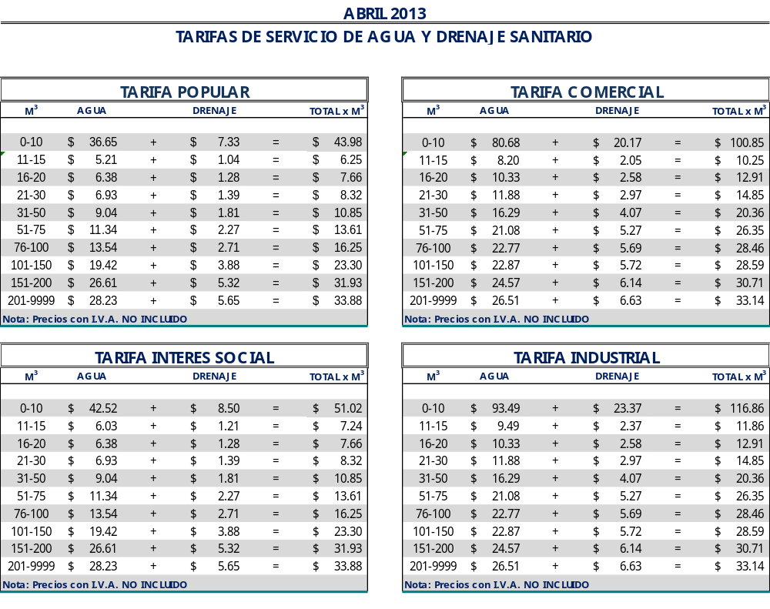

El precio unitario, se multiplica por la cantidad de metros cúbicos

Lic. Alejandro Osuna Ruiz-Poveda
Gerente General
(Rúbrica)

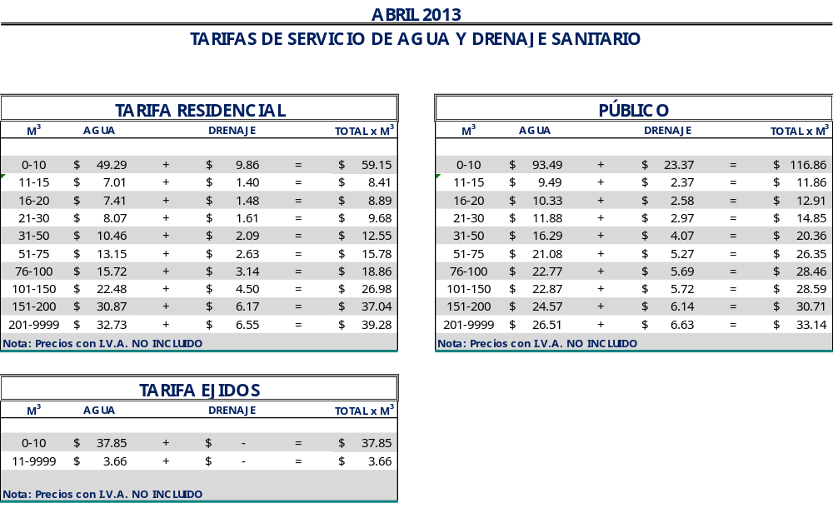

El precio unitario, se multiplica por la cantidad de metros cúbicos

Lic. Alejandro Osuna Ruiz-Poveda
Gerente General
(Rúbrica)

Saltillo, Coahuila a 21 de marzo del 2013

PROFR. MANUEL JAIME CASTILLO GARZA
SECRETARIO DEL R. AYUNTAMIENTO DE SALTILLO
PRESENTE.-

Adjunto al presente sírvase encontrar anexo que contiene las tarifas del mes de Abrildel 2013, para el cobro del servicio de saneamiento de aguas residuales, de conformidad con lo establecido en oficio emitido por la Tesorería Municipal Núm. TMU/003/12 de fecha 09 de enero del 2012 y rubricado por el Tesorero Municipal de esta ciudad de Saltillo, Coahuila, Ing. Alejandro Saldaña Valdez.

Sin otro particular, me reitero a sus órdenes para cualquier aclaración a la presente.

A t e n t a m e n t e

Lic. Alejandro Osuna Ruiz-Poveda
Gerente General
(Rúbrica)

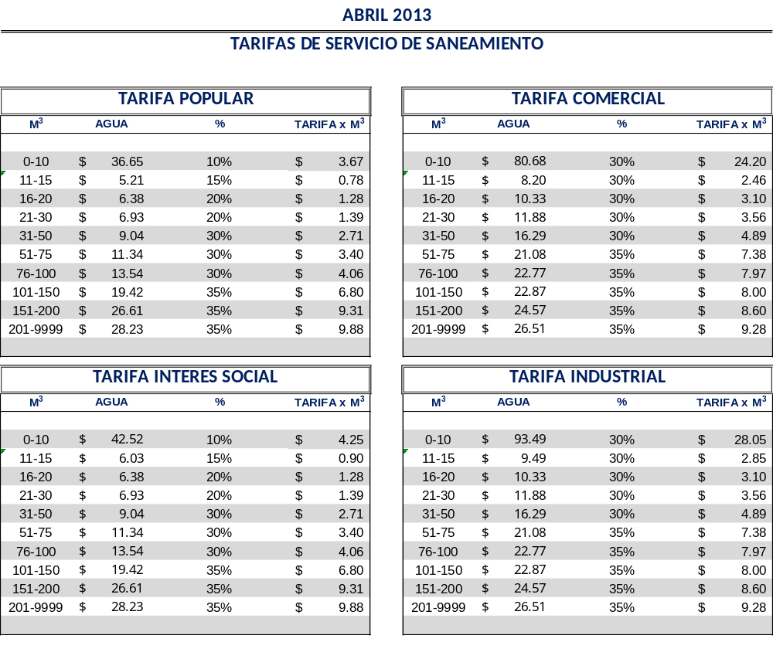

El precio unitario, se multiplica por la cantidad de metros cúbicos

Lic. Alejandro Osuna Ruiz-Poveda
Gerente General
(Rúbrica)

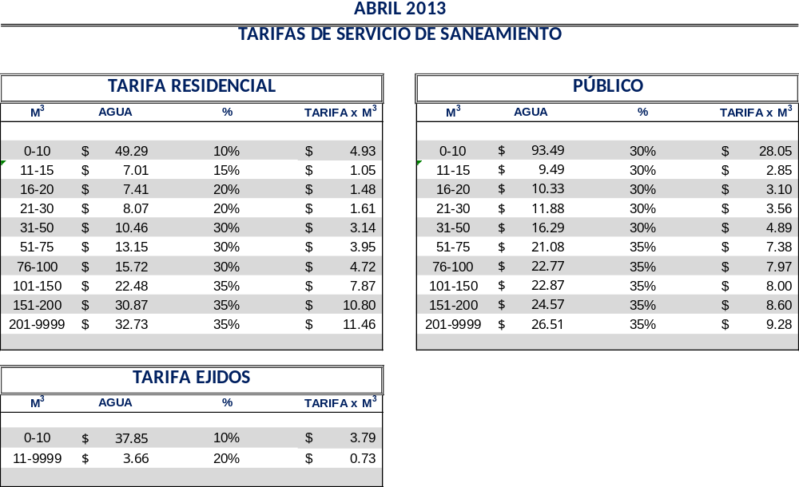

El precio unitario, se multiplica por la cantidad de metros cúbicos

Lic. Alejandro Osuna Ruiz-Poveda
Gerente General
(Rúbrica)

